彩虹橋的傳說
編撰：新樂國民小學附設幼稚園
適合領域：語文、認知、美感、社會 陳涵榆、羅翠華
身體動作、情緒 適合年級：幼稚園中、大班

一、主要概念及設計理念：
本校國幼班學生大部份都是泰雅族原住民幼兒，但平時在家中父母及族群長輩卻都用國語和幼兒交談，因此幼兒對母語的認同及泰雅文化的認知都非常薄弱。為加深幼兒對於族群的認同及對自身文化的認識，本方案教師以「繪本融入泰雅文化教學」為主要設計理念，期望生動的故事情境及豐富的畫面連結性，能讓學生對於泰雅文化的認同及對文化的敏感度倍增。
循此概念所設計的教學方案以繪本為出發點，結合學校特色及社區資源並配合幼兒的生活經驗，以多元化的活動形式規劃出一系列的課程。在過程中讓每位幼兒繪製屬於自己的小書，讓幼兒從閱讀繪本出發，在活動當中體驗故事情境及文化所傳遞的精神，最後再以繪製小書表達及抒發幼兒內隱的想法，做一個統整的學習。
田哲益（2010）指出由於現代文明的融入與交和，原住民的傳統文化似乎在一夕之間喪失，族人想留住的，永遠都比失去的多。所以族群意識、自我認同及文化傳承向下扎根是刻不容緩的事，但也是細水長流的事，並非只是隨著教學主題或潮流所形成的短暫課程，對學齡前的幼兒來說，藉由閱讀、扮演、遊戲、發表討論、繪本創作…體驗多元化活動的探索歷程，將會在孩子的心中埋下文化傳承的種子，長大以後把自己的文化傳承下去。

二、方案架構：
方案流程 | 實施時間 | 課程內容說明
單元一 ~  「誰是Tayal」 | 150分鐘 | 1.【引起動機】: 你和我不一樣。  2.【我是Tayal】:延伸討論並介紹泰雅族由來的  傳說故事及相關族群分布概念。  3.【小小泰雅人】:母語說唱教學  4.【小小記者】:採訪家人並完成「家人稱謂及姓名」學習單。
單元二 ~  「彩虹橋的傳說」 | 330分鐘 | 1.【引起動機】:繪本欣賞 ~ 「彩虹橋的審判」。  2.【我們的祖訓 ~ gaga】:討論泰雅族的祖訓。  3.【遊戲】:彩虹橋的審判。  4.【小小泰雅人】:母語說唱教學。  5.【小書製作】: 「彩虹橋的審判」內頁製作。
單元三 ~  「榮耀的印記 ~紋面」 | 300分鐘 | 1.【引起動機】:影片欣賞~「紋面的女孩」。  2.【美麗的紋面】: 延伸討論紋面的意義及紋面形式欣賞。  3.【Yagi的織布機】: 示範編織及編織練習。  4 .【走風的人】: 討論獵人的智慧及認識裝備與  獵物。  5.【小小泰雅人】:母語說唱教學。  6.【小書製作】:繪本「彩虹橋的審判」內頁製作。
單元四 ~  「彩虹橋上的風光」 | 220分鐘 | 1.【引起動機】: 繪本欣賞 ~「希望快點長大」。  2.【我們的約定】:互相約定要遵守的規矩。  3.【一起分享的榮耀】:自製繪本成果展覽。

三、活動設計
（一）單元一、「誰是Tayal」
1.單元基本概念：透過傳說故事→延伸討論→實際採訪家人→母語說唱跳→親子
學習單等漸進式活動安排，逐步引導幼兒對於自己種族的認識。
2.活動設計：
（1）活動目標：
a. 認識自己的族籍
b. 能說出家人的泰雅語稱謂
（2）活動人數：17人
（3）活動時間：150分鐘
（4）活動流程：
活 動 流 程
實施時間 | 活動步驟 | 教學資源
20分鐘 | 【引起動機】:你和我不一樣  1.教師以不同語言說話引起孩子對不同種族的注意。  2.欣賞各式不同人種的照片。 | 各種不同人種的照片  各國童謠CD
40分鐘 | 【我是Tayal】：  1.請耆老到教室說泰雅族由來的傳說故事「巨石傳說」及介紹泰雅族群分布地理概念。  2.請幼兒發表自己的族籍。 | 台灣古地圖
30分鐘 | 【小小泰雅人】:母語說唱教學  1.我的名字  2.家人的稱謂  3.歌曲教唱：Kung ga Tayal | 電鋼琴
30分鐘 | 【小小記者】:  1.引導幼兒如何進行「家人稱謂及姓名」學習單採訪活動。例如:訪問內容、紀錄方式…等。  2.回家完成學習單。 | 紙、筆  學習單「家人稱謂及姓名」
30分鐘 | 【綜合活動】:  1.分享「家人稱謂及姓名」學習單。  2.請幼兒以泰雅語說出自己的族籍及泰雅語名字。
常態性活動 | 【延伸活動】:晨讀10分鐘 ~ 為自製繪本做準備  利用每天早上點心時間之後的轉銜時間讓幼兒至圖  書角進行閱讀活動，在角落中除了各式各樣的繪本之  外，還有許多歷屆小朋友自製的本土相關繪本，可增  進幼兒對於泰雅傳說故事的興趣。  【延伸活動】:親子共讀活動~ 為自製繪本做準備  每周五讓幼兒借閱教室內的圖書帶回家與家長一起  共讀，除了培養孩子的閱讀習慣外，也希望能藉由親  子共讀增進親子間的關係。
（5）相關學習領域：語文、認知、美感、社會

（二）單元二、「彩虹橋的傳說」
1.單元基本概念：從繪本「彩虹橋的傳說」中引導幼兒初步了解泰雅族祖先的生
活態度及精神，接著透過討論歸納出泰雅族的祖訓並藉由遊戲、繪本製作讓幼
兒體驗傳說故事的精神。
2.活動設計：
（1）活動目標：
a. 知道祖先美好的傳統精神。
b. 能做個守法有禮的人。
（2）活動人數：17人
（3）活動時間：330分鐘
（4）活動流程：
活 動 流 程
實施時間 | 活動步驟 | 教學資源
40分鐘 | 【引起動機】:  1.繪本欣賞:以投影片欣賞「彩虹橋的審判」。  2.圖文賞析。  3.請幼兒分享書中印象最深刻的地方。 | 電腦  單槍投影機
40分鐘 | 【我們的祖訓 ~ gaga】:討論泰雅族的祖訓。  1.請幼兒發表在故事中所見的泰雅族祖訓。  2.教師歸納幼兒發言及記錄於海報中並張貼。 | 紙、筆  海報紙
40分鐘 | 【遊戲】:彩虹橋的審判。  - 全體幼兒進行大積木情境布置遊戲~建構可供幼兒  行走於上的大型積木彩虹橋。  2.將幼兒分組進行故事角色分配。  3.進行扮演遊戲~彩虹橋的審判。 | 感統大積木  月彎組合積木  快樂島組合積木
30分鐘 | 【小小泰雅人】:母語說唱教學  1.問候語  2.數字1-10  3.歌曲教唱：Squlig ngasan mu
80分鐘 | 【小書製作】:  1.進行小書「彩虹橋的審判」內頁繪製活動。  2.中班幼兒以著色畫為主；大班幼兒以創作畫為主。 | 雲彩紙、色紙  彩虹轉轉筆  剪刀
20分鐘 | 【綜合活動】:  1.分享已繪製之「彩虹橋的審判」內頁。  2.發表生活中符合泰雅族的祖訓的行為。
80分鐘 | 【延伸活動】:生活中的彩虹  1.以網路資源及色卡介紹彩虹的顏色。  2.請幼兒於校園中尋找各種顏色的植物。  3.將採集來的植物黏貼於學習單上完成「生活中的彩虹」學習單。 | 電腦  單槍投影機  校園落葉植物  學習單「生活中的彩虹」、膠水
（5）相關學習領域：語文、認知、美感、社會、身體動作、情緒

（三）單元三、「榮耀的印記~紋面」
1.單元基本概念：讓幼兒了解紋面是泰雅族最重要的文化表徵，也是泰雅祖訓與
族群認同的表徵。進而介紹可以紋面的條件，達成目標者才能在臉上刺上屬於
成年的驕傲印記。
2.活動設計：
（1）活動目標：
a. 了解紋面所代表的意義。
b. 知道可以紋面的條件。
（2）活動人數：17人
（3）活動時間：300分鐘
（4）活動流程：
活 動 流 程
實施時間 | 活動步驟 | 教學資源
40分鐘 | 【引起動機】:  1.播放影片欣賞 ~「紋面的女孩」。  2.請幼兒發表影片中印象最深刻的片段。 | 放影機  電視
40分鐘 | 【美麗的紋面】:  1.以圖片讓幼兒欣賞各式紋面的形式。  2.延伸討論影片中可以紋面的條件為何。  3.教師歸納幼兒發表可以紋面的條件並寫於海報中。 | 紋面相關圖片  紙、筆  海報紙
40分鐘 | 【Yagi的織布機】:  1.欣賞各式各樣的泰雅織品。  2.請家長到教室示範織布活動及帶動唱「織布歌」。  3.將幼兒分組進行織布活動體驗。 | 各式泰雅織品  織布機
40分鐘 | 【走風的人】:  1.以網路資源介紹泰雅族獵人的裝備、獵物。  2.探討獵人的智慧：  （1）入山儀式：灑米酒敬祖靈敬天地  （2）遊戲：大地追蹤 ~ 這是誰的腳印？  （3）觀念：夠用就好 ~ 最好的生態保育者 | 電腦  單槍投影機  動物腳印圖卡
30分鐘 | 【小小泰雅人】:母語說唱教學  1.動、植物名稱  2.遊戲：Ima rangi su  3.歌曲教唱：Hopa sa-ku la | 電鋼琴
80分鐘 | 【小書製作】:  1.進行小書「彩虹橋的審判」內頁繪製活動。  2.中班幼兒以著色畫為主；大班幼兒以創作畫為主。 | 雲彩紙、色紙  彩虹轉轉筆  剪刀
30分鐘 | 【綜合活動】:  1.分享已繪製之「彩虹橋的審判」內頁。  2.扮演遊戲：幼兒自行或互相協助完成臉部紋面彩繪活動並發表自己可以完成的自理工作。 | 化妝蠟筆
（5）相關學習領域：語文、認知、美感、社會、身體動作、情緒

（四）單元四、「彩虹橋上的風光」
1.單元基本概念：以繪本「希望快點長大」再次提示祖先的生活態度及精神，並
透過延伸討論將過去的傳統做法轉化為現代可以遵循的規範，接著透過和孩子
的約定及自製繪本的成果展覽肯定孩子身為泰雅子民的美好表現。
2.活動設計：
（1）活動目標：
a. 以身為泰雅族為榮。
b. 傳承祖先美好的傳統精神。
（2）活動人數：17人
（3）活動時間：220分鐘
（4）活動流程：

活 動 流 程
實施時間 | 活動步驟 | 教學資源
30分鐘 | 【引起動機】:  1.繪本欣賞 ~教師講述繪本「希望快點長大」。  2.遊戲：快問快答故事內容。 | 繪本
40分鐘 | 【我們的約定】:  1.延伸討論紋面、獵首、織布代表的內在精神為何？  2.我們的約定：教師歸納幼兒發表的並書寫於海報中。  3.團體創作畫：全體幼兒共同創作生活公約海報。 | 蠟筆、彩色筆  海報紙
30分鐘 | 【小小泰雅人】:母語說唱教學  1.簡單問候語  2.遊戲：Ima rangi su  3.歌曲教唱：泰雅語2隻老虎 | 電鋼琴
120分鐘 | 【一起分享的榮耀】:自製繪本成果展覽。  1.辦理幼兒自製繪本校內展覽。  2.幼兒自製邀請卡分送各班。  3.幼兒於展覽當天以ppt影片配合說故事。 | 電腦  單槍投影機  蠟筆、彩色筆  卡片紙
（5）相關學習領域：語文、認知、美感、社會、情緒

四、教學活動實施後的省思與修正
決定採用「彩虹橋的審判」這篇故事作為繪本教材，起因於「彩虹橋的審判」的涵意深遠，提醒泰雅族人不要忘了祖訓要遵守「gaga」規規矩矩的生活，而且在故事中的另一層含意會提到泰雅族的紋面，是教師在眾多傳說中決定選擇它的原因。
在進行這個主題教學活動前，先在教室情境上作了一些布置，課程進行除了故事欣賞外、配合戲劇扮演、影片欣賞、彩虹橋的審判遊戲、提問、發表、討論、實作繪本…等活動，小朋友延伸出用彩虹橋的審判的故事情節結合語文活動，變成一個有趣的遊戲，這是意外的收穫，但是我們遇到了以下幾個問題:
發現一：聽完故事後，孩子還是無法畫出故事內容，我們該怎麼辦?
教師省思：是要認識文化?還是要創作?
做繪本前夥伴們又陷入了掙扎，要給孩子自由創作？還是一些創作一些著色畫？我們為幼兒架構的經驗讓他們聽完故事後可以依故事內容自由發揮了嗎?可以不受限在老師所提供的制式圖案上嗎?會不會讓幼兒有挫折感呢?做了一些學習單的小測試後，發現幼兒儘管對故事已經很熟悉，但畢竟在繪畫方面的的刺激與經驗不夠，拿到空白的畫紙，還是無法下筆，看到孩子從原本開心的樣子陷入畫圖的迷惘中，我們想到我們的本意是讓幼兒從繪本中去認識文化，是自己創作或是著色並不是我們的重點。
教學上的策略：
想通這點之後，我們決定小部份是孩子創作，大部份是印刷讓孩子著色，一樣會加上母語的翻譯。
行動策略後的檢討：
小朋友很開心的畫，但徵詢幼兒的意見，找了2位幼兒以自己的想法重新創作彩虹橋的審判，這是本園中班直升大班的孩子，或許是幼兒有了前經驗（本園每年皆實施本土語言教學），重新創作的“彩虹橋的審判”充滿了幼兒的想法，也更貼近他們的思維，而幼兒版的“彩虹橋的審判”繪本，也變成我們的日後的泰雅文化相關教材之一。

發現二：外來文化的介入~在彩虹橋上的是祖靈?還是耶穌?
相傳泰雅族人過世以後，靈魂都會走過一道彩虹，泰雅族的祖靈會在橋的彼端迎接子孫到祖靈世界。而紋面，正是祖先留給後世子孫一項認祖歸宗的應允和約定。因此，我們在彩虹橋的故事中特別介紹到紋面，也特別提到紋面的條件，當老師以「與山海共舞原住民」這本書介紹有紋面的人，有遵守祖訓勤勞工作，死後泰雅族的祖靈會在彩虹橋的彼端迎接子孫到祖靈世界時候，小亞和小諭兩人有問題了..

小亞：祖靈（utux binkisan）是不是就是耶穌? 如果有紋面（ptasan）的人，耶穌就知道他是泰雅族人，就會帶他走彩虹橋對不對?
小諭：在彩虹橋上等我們的是不是耶穌?我們如果做壞事，耶穌都會知道。
（觀察紀錄1001125）

教師省思:
小朋友天真的問話，讓我們深深體會到外來的文化已經把泰雅文化層次帶往宗教方面。要如何讓孩子了解祖靈的意義?讓我們陷入思索中。
教學上的策略:
和夥伴討論後，再說一次彩虹橋的審判，並以戲劇方式演出，之後再討論等在彩虹橋的是祖靈還是耶穌。
行動策略後的檢討：
透過再次的故事傳述及戲劇扮演，(幼兒輪流當祖靈，在彩虹橋的另一端迎接有遵守祖訓的人)，小朋友這次很肯定的說，在彩虹橋上等我們的是祖靈。

活動剪影～彩虹橋的審判
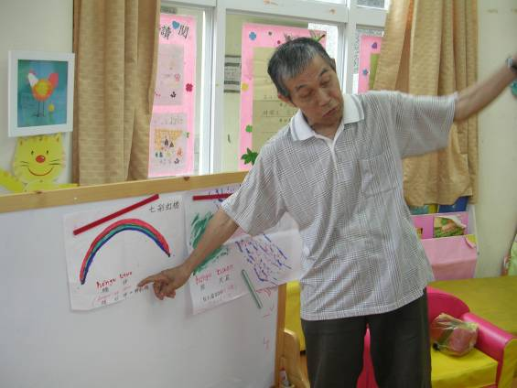 | 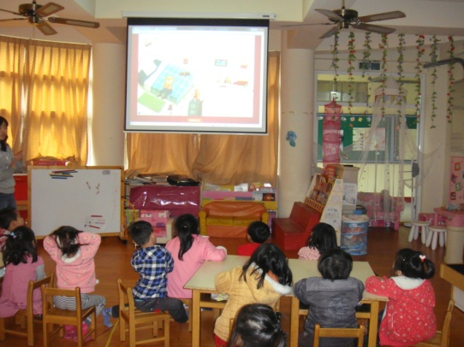
耆老講述彩虹橋的審判 | 投影片欣賞「彩虹橋的審判」
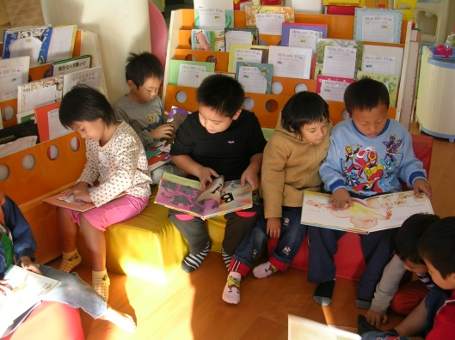 | 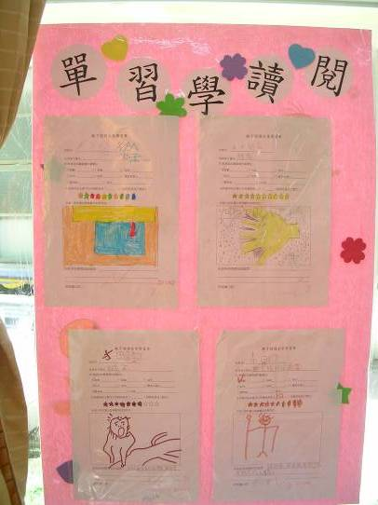
延伸活動 ~ 晨讀10分鐘 | 延伸活動 ~ 親子閱讀學習單
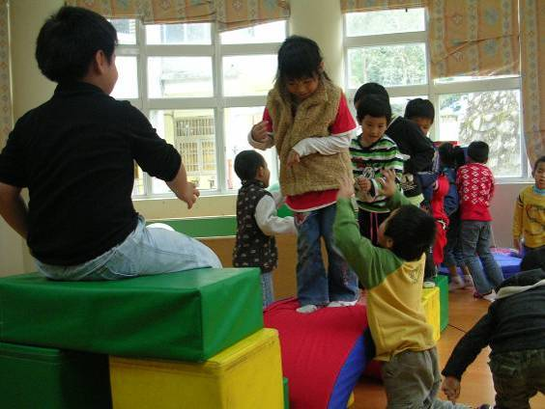 | 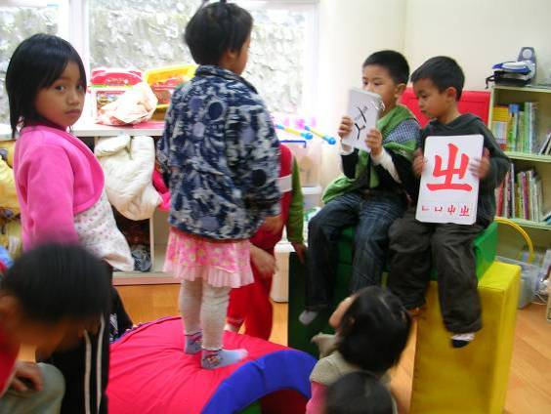
戲劇扮演～彩虹橋的審判 | 彩虹橋的審判延伸語文遊戲
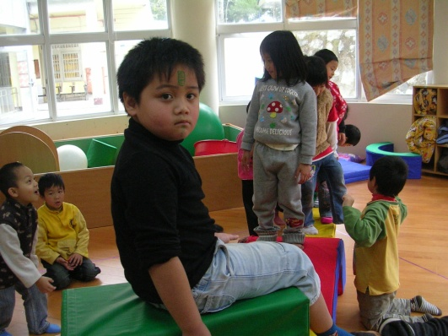 | 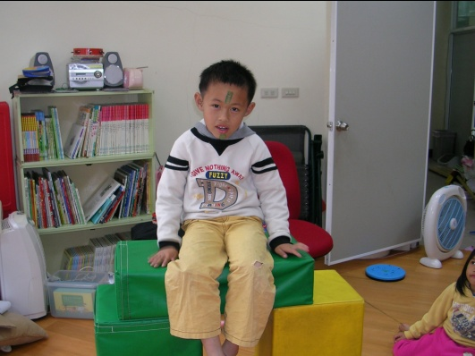
紋面後進行扮演遊戲 | 紋面後幼兒發表可自己完成的自理工作
活動剪影~彩虹橋的審判
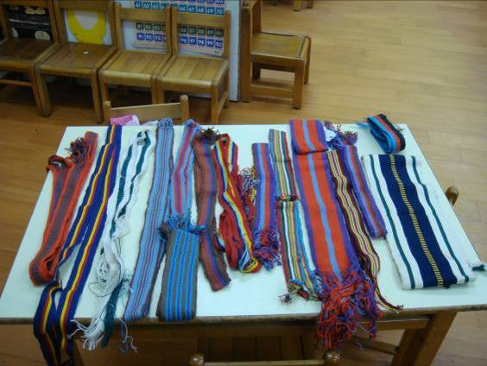 | 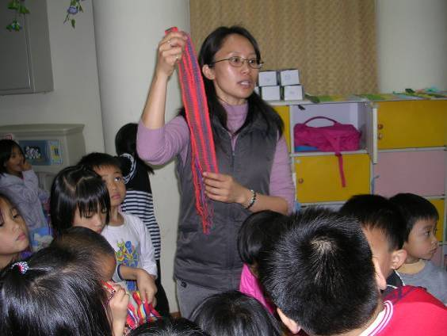
編織品展示 | 介紹編織品及織布的禁忌
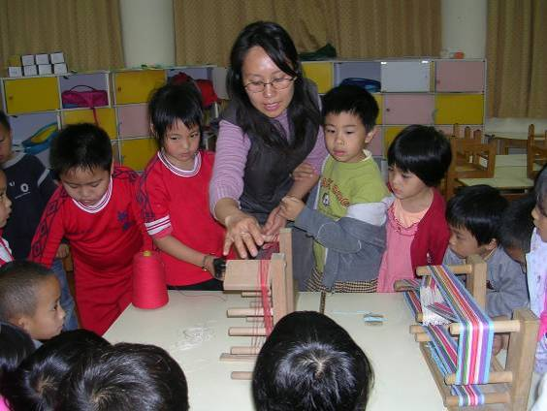 | 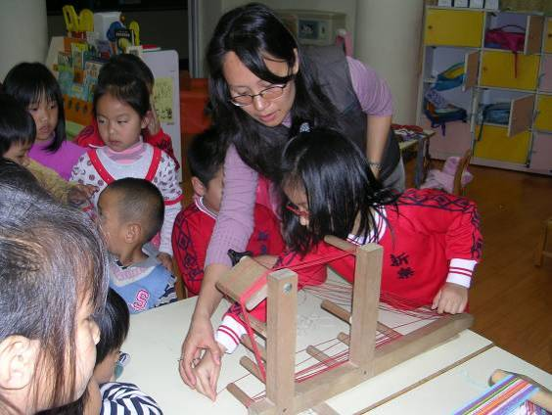
春菊老師示範如何織布 | 小朋友實際體驗織布
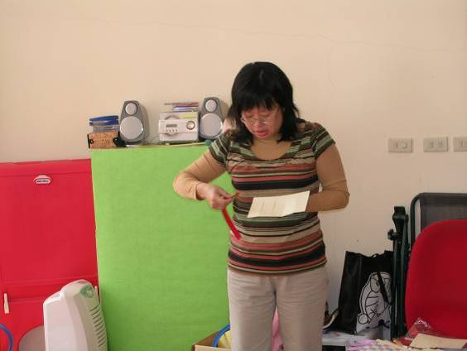 | 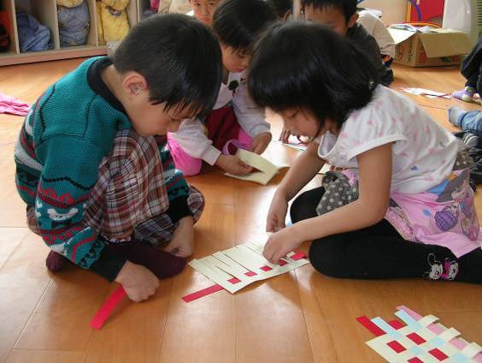
燕燕老師指導紙編 | 小朋友練習紙編
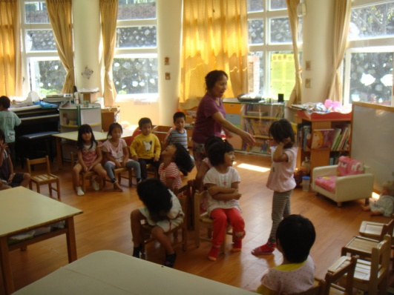 | 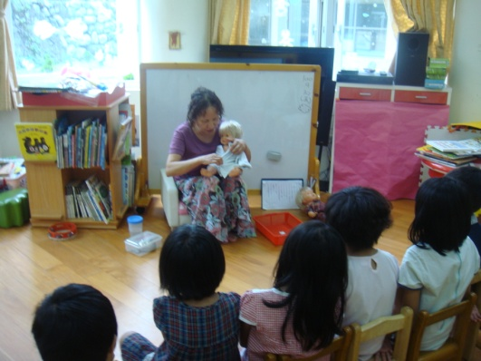
母語說唱 ~ 遊戲:猜猜我是誰 | 母語說唱 ~ 介紹家人稱謂
活動剪影~ 彩虹橋的審判
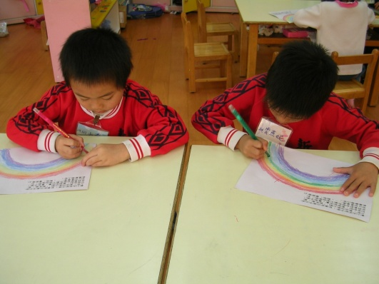 | 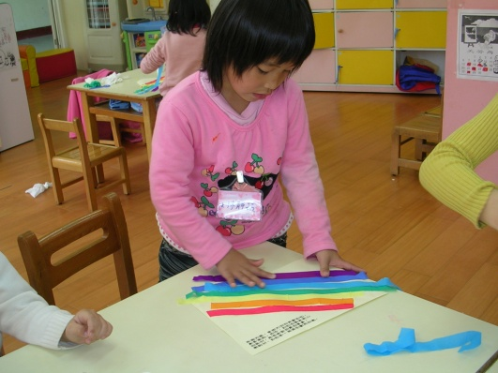
小朋友繪製小書內頁 | 小朋友以皺紋紙製作彩虹
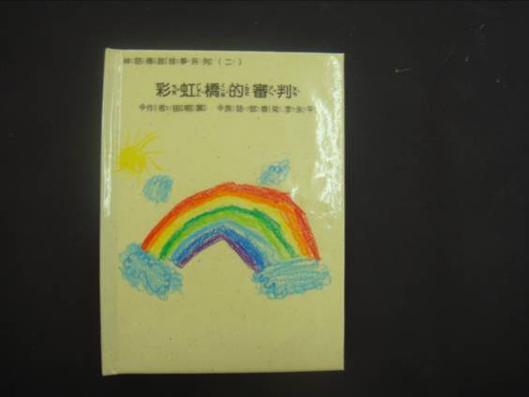 | 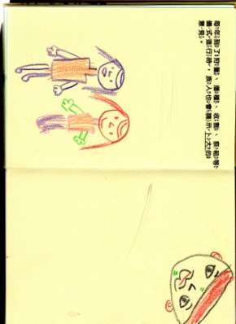
自製小書~彩虹橋的審判封面 | 自製小書~彩虹橋的審判內頁
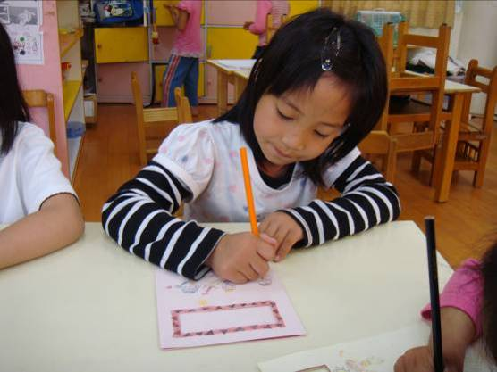 | 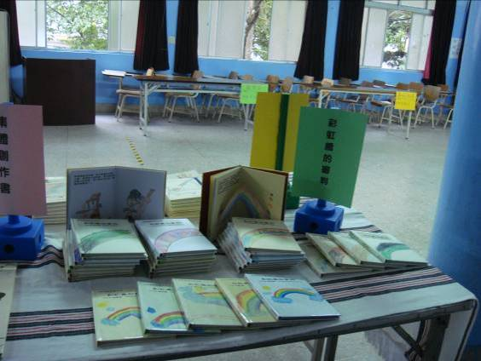
小朋友繪製邀請卡 | 於校內展示小朋友自製繪本
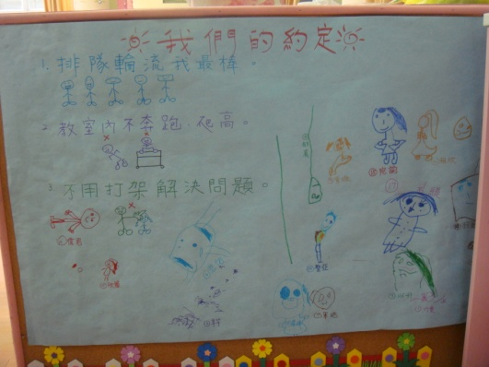 | 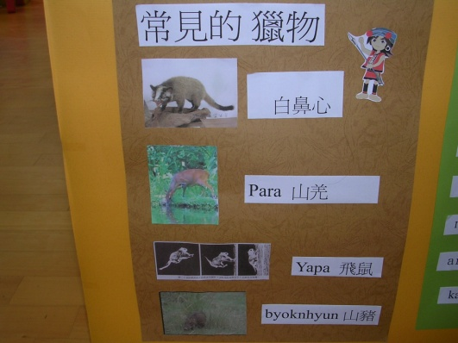
共同創作 ~ 我們的約定 | 情境布置 ~常見獵物
《小小記者》
請用泰雅語說出下列的家人稱謂，並問
問家人的泰雅名字然後記錄於空白處。

爺爺 yutas
奶奶 yaki
爸爸 yaba
媽媽 yaya

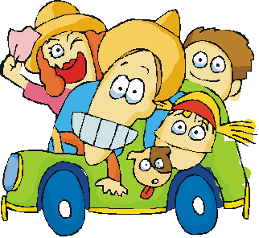

《獵人學校-1》
問問yaba,yutas他們獵過哪些動物？請畫下來並請大人敘述是如何捕獲的以及牠的泰雅名稱。

《獵人學校-2》
請說出獵人身上的裝備有哪些？並為他塗上美麗的顏色。
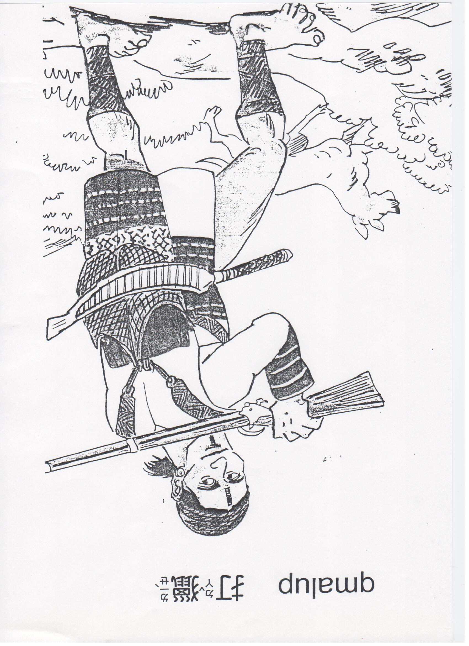
《祖靈的眼睛》

美麗的泰雅紋面-女

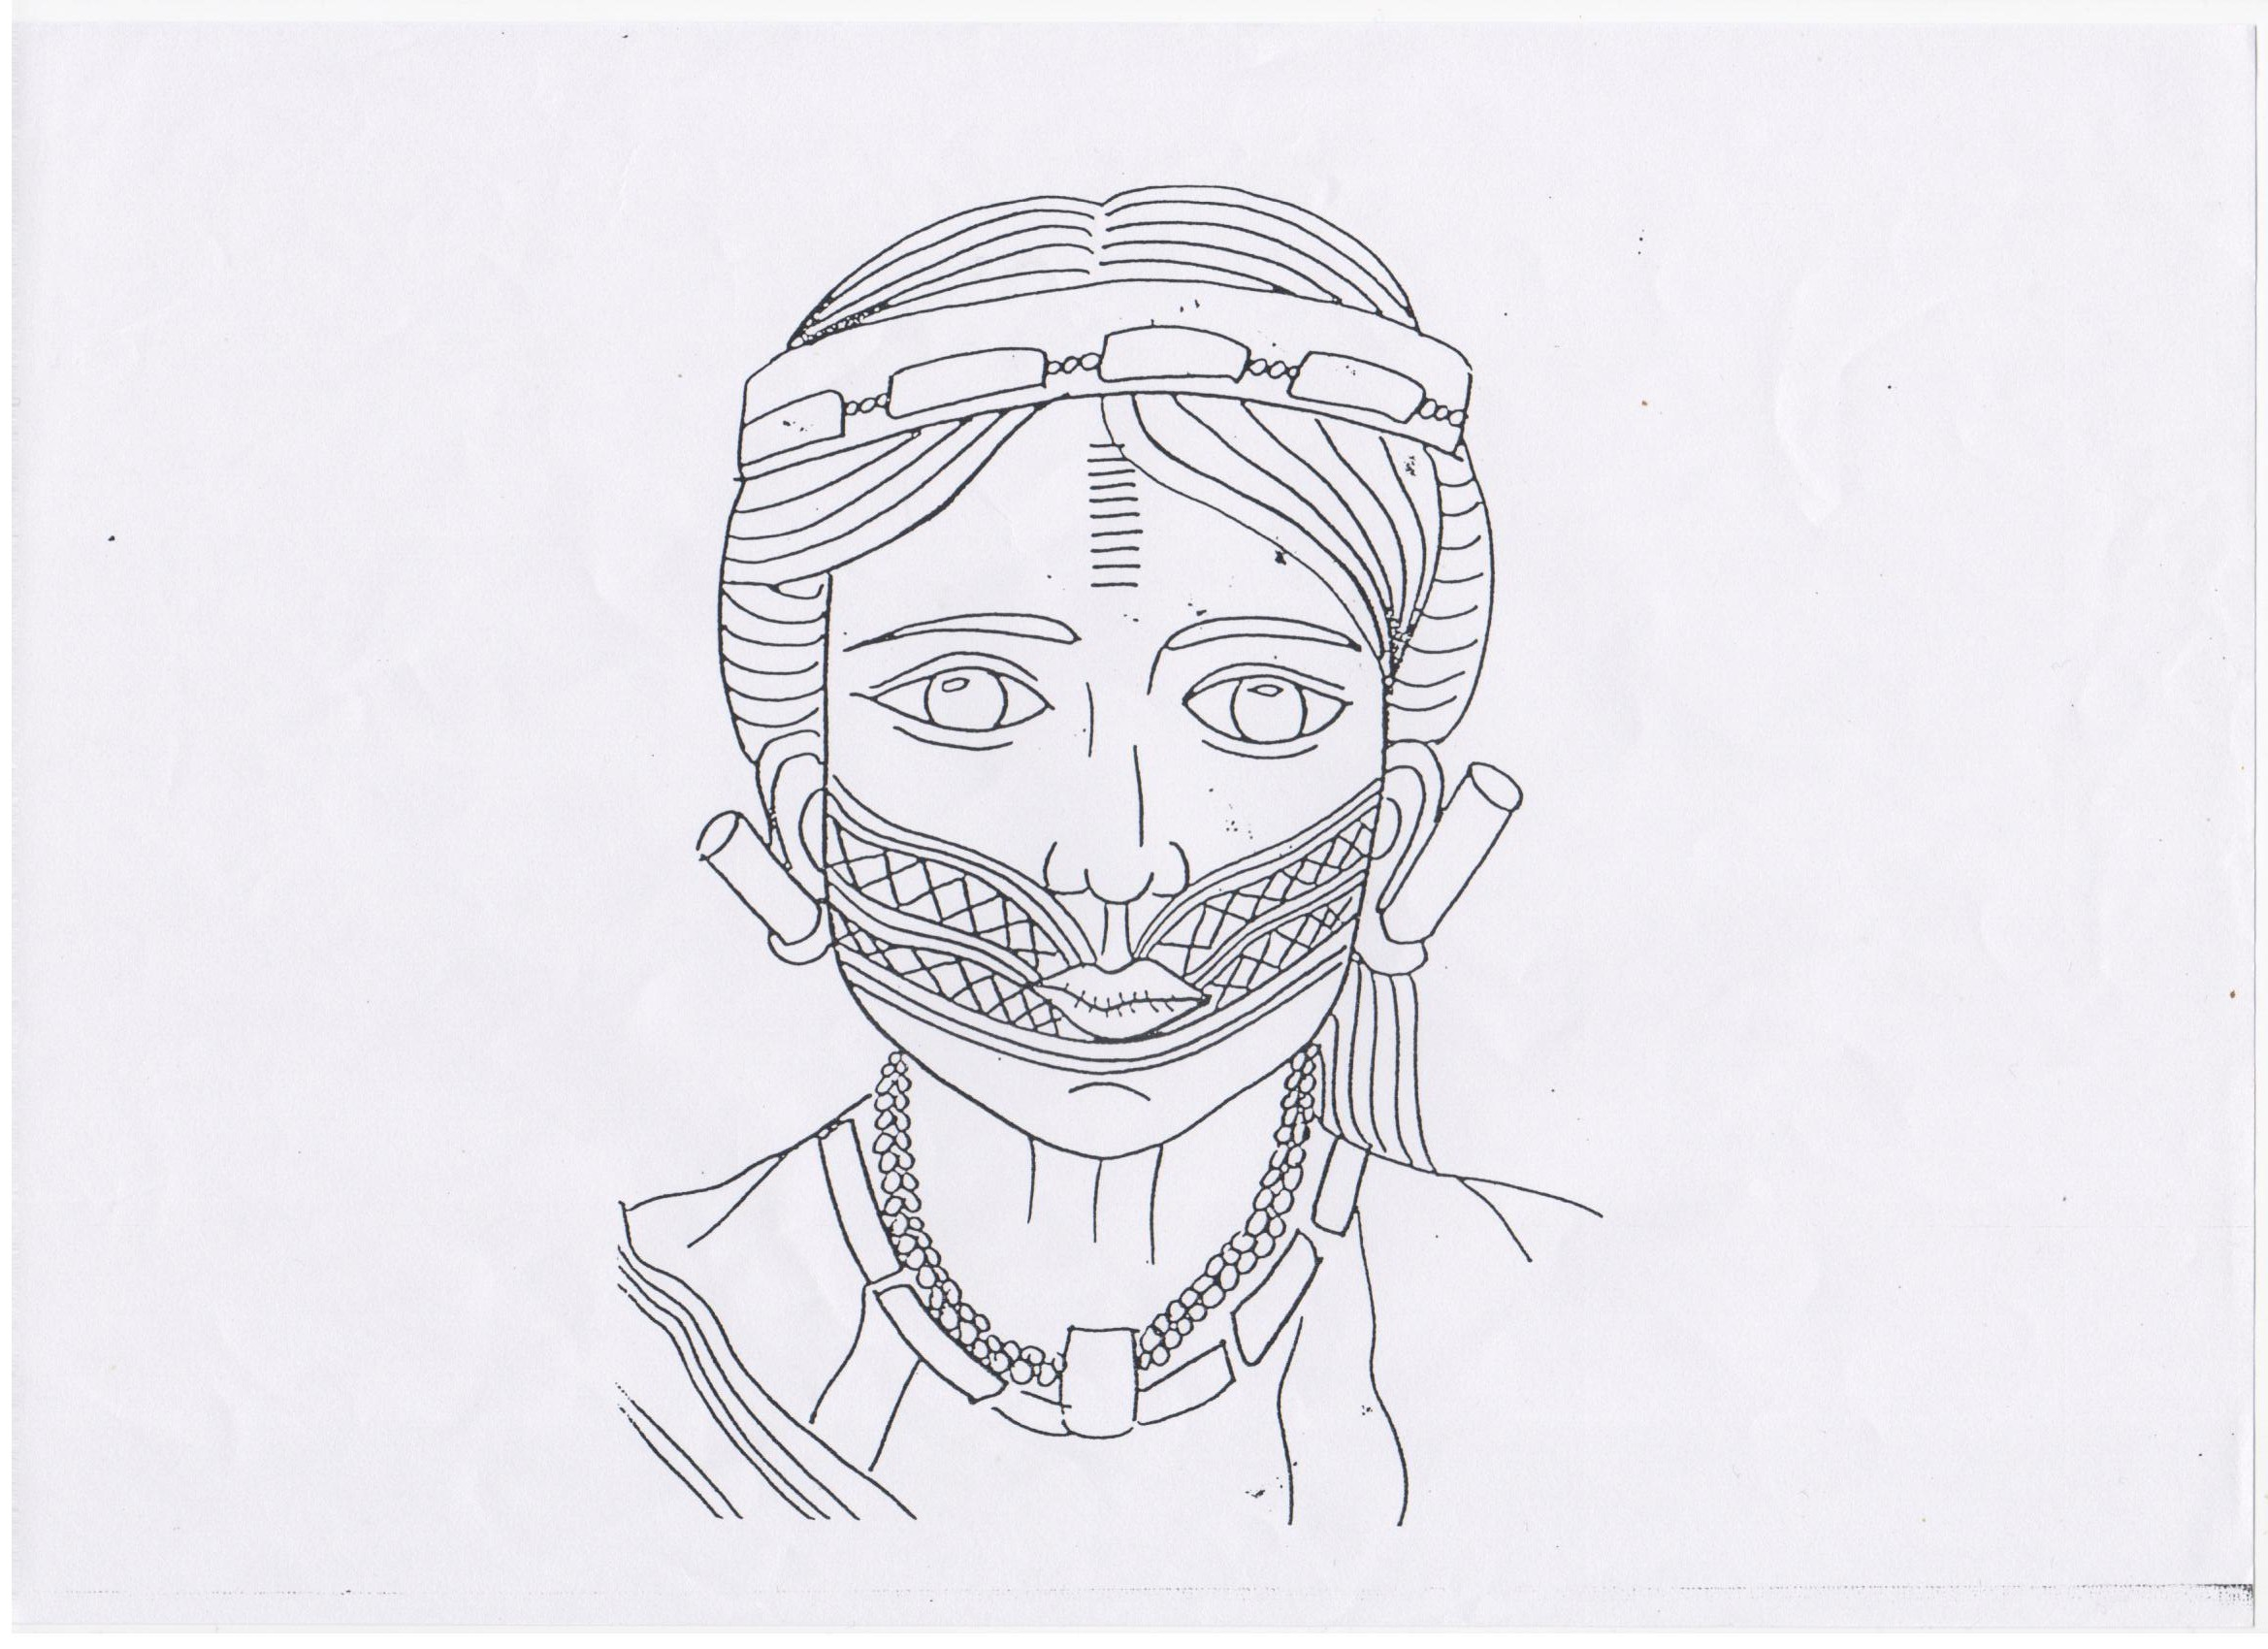

美麗的泰雅紋面-男
